Министерство науки и высшего образования Российской Федерации
ФГБОУ ВО «Поволжский государственный технологический университет»

Факультет Управления и права

Кафедра Менеджмента и бизнеса

Отчет практической работы №6

по дисциплине:

Технологии программирования и создание WEB приложений

на тему:
ВВЕДЕНИЕ В CSS3

Выполнила обучающаяся группы ИСТ-37
Иванова У. А
Проверил: доцент, к. т. н. Чесноков С. Е.

Оценка ________________
Подпись преподавателя _____________
Дата ________________

Йошкар-Ола
2026 г.
Целью данной лабораторной работы является изучение основ CSS3: синтаксиса, типов селекторов, модели коробки и способов подключения стилей к HTML-документу. Также необходимо освоить базовые CSS3-эффекты, такие как плавные переходы, трансформации, тени, работа с прозрачностью, псевдоклассы и псевдоэлементы, и применить их для создания адаптивного макета каталога одежды в соответствии с индивидуальным вариантом задания.
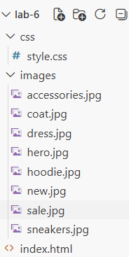
Согласно методическим указаниям, мне был выдан Вариант №2 «Интернет-магазин одежды». Требовалось создать страницу каталога одежды с карточками товаров, ценами, скидками, фильтрами и кнопками. При наведении на товар необходимо реализовать интерактивное состояние: увеличить изображение, выделить карточку, изменить вид кнопки и проявить декоративный элемент. Также требовалось продемонстрировать работу псевдоклассов :hover и :focus, псевдоэлементов ::before и ::after, свойств transition, transform, box-shadow, opacity и обеспечить адаптивность страницы при изменении ширины окна браузера.

Структура проекта
В процессе работы над лабораторной работой была создана следующая структура проекта. В корневой папке lab-6 находится файл index.html, который является точкой входа на страницу. В папке css расположен файл style.css, содержащий все основные стили. В папке images размещены изображения товаров, hero-блока и промо-блоков.

Ход выполнения работы

Создание HTML-структуры страницы
Работа началась с создания файла index.html. В нём была реализована семантическая структура страницы. Верхнюю часть страницы занимает тег <header>, внутри которого располагаются логотип магазина, навигационное меню, строка поиска, кнопка «Избранное» и кнопка «Корзина» со счётчиком товаров. Меню реализовано через тег <nav> с ссылками на основные разделы сайта.
Ниже шапки расположен блок <section class="hero">, который представляет собой рекламный баннер с крупным заголовком, кратким описанием и кнопкой «Смотреть коллекцию», а также изображением девушки в шляпе.
Основная часть страницы обёрнута в тег <main> и разделена на две колонки. Левая колонка реализована через тег <aside> и содержит два блока: «Категории» и «Фильтр».
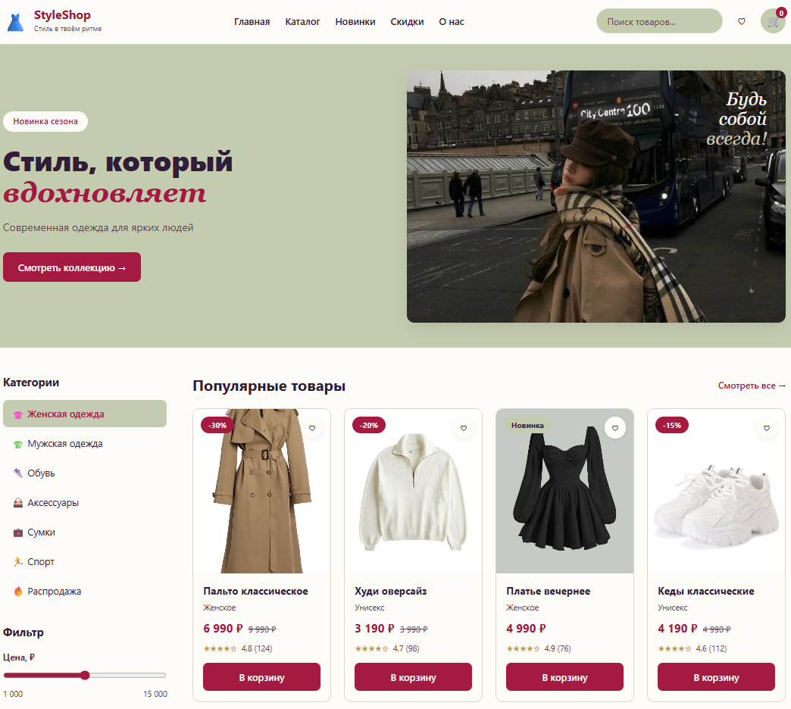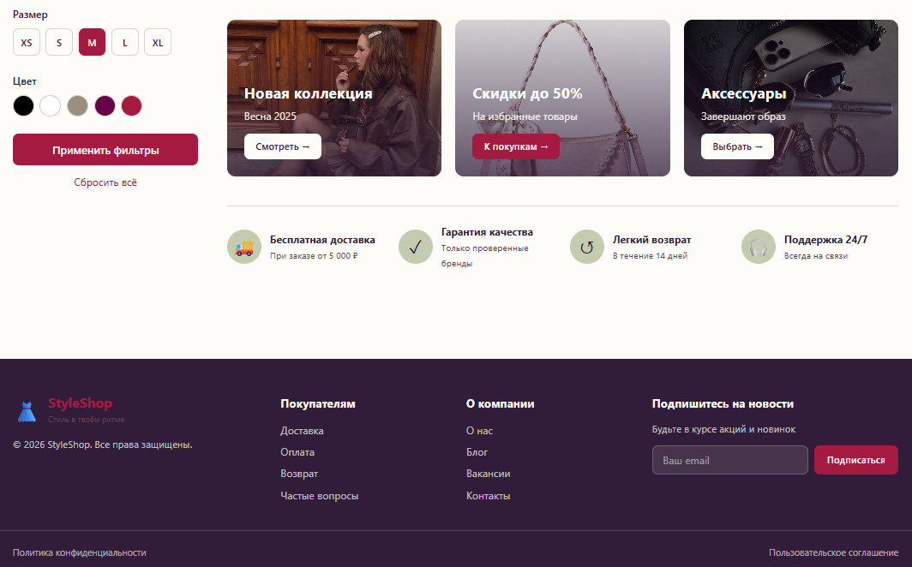
В блоке категорий перечислены разделы магазина: женская одежда, мужская одежда, обувь, аксессуары, сумки, спорт и распродажа. В блоке фильтров размещены ползунок для выбора диапазона цены, кнопки выбора размера от XS до XL и палитра цветов, а также кнопка «Применить фильтры» и ссылка «Сбросить всё».
Правая колонка содержит несколько секций. Первая секция — «Популярные товары», в которой расположена сетка из четырёх карточек товаров. Каждая карточка оформлена тегом <article> и содержит изображение товара, бейдж со скидкой или надписью «Новинка», кнопку «В избранное» в виде сердечка, название товара, категорию, цену (новую и старую), рейтинг со звёздами и кнопку «В корзину».
Ниже расположена секция с тремя промо-блоками: «Новая коллекция», «Скидки до 50%» и «Аксессуары». Каждый промо-блок содержит фоновое изображение, заголовок, краткое описание и кнопку.
Завершается основная часть блоком преимуществ, в котором четыре пункта: бесплатная доставка, гарантия качества, лёгкий возврат и поддержка 24/7.
В нижней части страницы расположен тег <footer>, содержащий четыре колонки: логотип магазина с копирайтом, раздел «Покупателям» со ссылками, раздел «О компании» со ссылками и форму подписки на новости. Ниже размещена нижняя полоса подвала со ссылками на политику конфиденциальности и пользовательское соглашение.
Все изображения на странице имеют атрибут alt, содержащий текстовое описание. Кнопки и ссылки различимы по назначению. Форма подписки содержит поле ввода email с placeholder и кнопку «Подписаться».

Подключение внешней таблицы стилей
В разделе <head> файла index.html подключён внешний CSS-файл при помощи тега <link> с атрибутами rel="stylesheet" и href="css/style.css". Это позволяет отделить структуру документа от его визуального оформления.

Работа с CSS-переменными
В начале файла style.css объявлены CSS-переменные в псевдоклассе :root. Это позволяет хранить все цвета, тени и скругления в одном месте и легко менять их при необходимости. В качестве цветовой палитры я использовала палитру «février», состоящую из пяти оттенков: глубокий фиолетово-чёрный (#311D39), пыльная роза (#67434F), серо-бежевый (#9B8E7E), олив (#C3CCAF) и винный (#A51A41). Также я задала переменные для теней, радиуса скругления и времени перехода.

Применение модели коробки
В начале CSS-файла для всех элементов страницы было задано свойство box-sizing: border-box. Это означает, что padding и border включаются в общую ширину и высоту элемента, что делает расчёт размеров блоков предсказуемым и удобным. Без этого свойства приходилось бы вручную вычитать отступы и границы из заданной ширины. Также у всех элементов убраны стандартные внешние и внутренние отступы, чтобы избежать неожиданного поведения браузера.

Реализация эффектов при наведении
Согласно заданию варианта, я реализовала несколько эффектов, срабатывающих при наведении курсора на элементы страницы.
Первый эффект — это подъём карточки товара. При наведении на карточку она смещается вверх на шесть пикселей при помощи свойства transform: translateY(-6px). Одновременно с этим усиливается тень: вместо лёгкой тени появляется более выраженная. Это создаёт ощущение, что карточка «приподнимается» над страницей. Важно, что такой эффект не изменяет размеры самой карточки и не сдвигает соседние элементы, поскольку трансформация не влияет на поток документа.
Второй эффект — это увеличение изображения внутри карточки. У контейнера изображения установлено свойство overflow: hidden, поэтому когда изображение увеличивается при помощи transform: scale(1.08), оно не выходит за пределы карточки, а как бы «приближается». Дополнительно я применила фильтр brightness(0.92), который слегка затемняет изображение при наведении, что делает его более выразительным.
Третий эффект — появление декоративного затемнения (overlay) через псевдоэлемент ::before. У карточки создан псевдоэлемент, который позиционируется абсолютно поверх всей карточки, имеет лёгкий фиолетовый оттенок и нулевую прозрачность. При наведении прозрачность становится равной единице, и появляется лёгкое декоративное затемнение. Псевдоэлементу задано свойство pointer-events: none, чтобы он не перехватывал клики по кнопкам и ссылкам.
Четвёртый эффект — изменение вида кнопки «В корзину». При наведении кнопка меняет цвет на более тёмный винный, поднимается на два пикселя и приобретает тень. Это делает кнопку более заметной и интерактивной.
Пятый эффект — подчёркивание ссылок в меню. У каждой ссылки навигации создан псевдоэлемент ::after, который изначально имеет нулевую ширину. При наведении ширина плавно увеличивается до 100%, создавая эффект «прорисовывающегося» подчёркивания слева направо.
Шестой эффект — реакция промо-блоков. При наведении промо-блок приподнимается, его изображение увеличивается, а тень усиливается. Также поверх изображения постоянно находится градиентное затемнение, созданное через псевдоэлемент ::before с линейным градиентом, чтобы текст на промо-блоке читался чётко.

Реализация эффектов при фокусе
Для доступности сайта при навигации с клавиатуры я реализовала стили для псевдокласса :focus. У всех кнопок (.btn), кнопок размеров (.size-btn), кнопок фильтров (.filter) при фокусе появляется обводка outline винного цвета толщиной три пикселя с небольшим отступом от границы. У поля поиска при фокусе меняется цвет границы на винный, а также ширина поля увеличивается с 200 до 240 пикселей для удобства ввода запроса. У поля подписки на email при фокусе меняется цвет границы и фона.

Использованные типы селекторов
В ходе работы я использовала пять типов селекторов. Селектор тега применяется для базовых элементов, например body. Селектор класса используется чаще всего — например, .card, .btn, .promo. Селектор атрибута применён для кнопки «В избранное» через атрибут aria-label. Псевдоклассы :hover и :focus использованы для интерактивных состояний элементов. Составные и комбинаторные селекторы применены, например, для изображения внутри карточки: .card__image img, что позволяет стилизовать только те изображения, которые находятся внутри блока с классом card__image.

Работа с псевдоэлементами
Псевдоэлементы ::before и ::after применены в нескольких местах. ::before использован для создания декоративного overlay у карточек товаров и для градиентного затемнения у промо-блоков. ::after применён для создания подчёркивания ссылок в меню навигации. Оба псевдоэлемента используются не формально, а для реальных визуальных элементов, что соответствует требованиям задания.

Реализация адаптивности
Для того чтобы страница корректно отображалась на устройствах с разной шириной экрана, я реализовала два медиа-запроса. Первый медиа-запрос срабатывает при ширине экрана до 992 пикселей. В нём сетка товаров перестраивается из четырёх колонок в две, промо-блоки выстраиваются в одну колонку, блок преимуществ становится в два столбца, а подвал перестраивается из четырёх колонок в две.
Второй медиа-запрос срабатывает при ширине до 768 пикселей. В нём основная часть страницы из двух колонок (sidebar + content) перестраивается в одну, hero-блок также становится одноколоночным, сетка товаров из двух колонок превращается в одну, навигационное меню скрывается, а подвал полностью становится одноколоночным. Благодаря этим медиа-запросам страница не имеет горизонтальной прокрутки на мобильных устройствах, и все элементы остаются в пределах экрана.

Проверка работы
После завершения разработки я проверила страницу на различных состояниях элементов и при разных размерах окна браузера.
В обычном состоянии страница отображается полностью: видны шапка, hero-блок, боковая панель с категориями и фильтрами, сетка из четырёх карточек товаров, три промо-блока, блок преимуществ и подвал.
При наведении курсора на карточку товара она приподнимается на шесть пикселей, тень становится более выраженной, изображение внутри карточки увеличивается, появляется лёгкое декоративное затемнение. Кнопка «В корзину» при наведении темнеет, приподнимается и получает тень. Ссылки в меню при наведении получают подчёркивание слева направо. Иконка «сердечко» меняет цвет на винный и немного увеличивается. Промо-блоки при наведении приподнимаются, их изображения увеличиваются.
При навигации по странице с клавиатуры (клавишей Tab) интерактивные элементы получают обводку винного цвета. Это хорошо заметно на кнопках «В корзину», кнопках размеров, кнопках фильтров и на поле поиска.
При изменении ширины окна браузера страница автоматически перестраивается. На широких экранах (более 992 пикселей) отображается четыре карточки в ряд и боковая панель слева. При сужении окна до 992 пикселей карточки становятся в две колонки, промо-блоки — в одну колонку. При ширине 768 пикселей и меньше карточки становятся в одну колонку, боковая панель перемещается наверх, меню скрывается. Горизонтальной прокрутки на всех размерах нет.

Результаты работы
В результате выполнения лабораторной работы был создан адаптивный каталог одежды, содержащий все необходимые блоки: шапку с логотипом, навигацией, поиском и иконками; hero-блок; боковую панель с категориями и фильтрами; сетку из четырёх карточек товаров с ценами, скидками, рейтингом и кнопкой «В корзину»; три промо-блока; блок преимуществ и подвал с формой подписки.
Все требуемые по заданию эффекты реализованы и работают корректно. Подъём карточек, увеличение изображений, появление overlay, изменение вида кнопок, подчёркивание ссылок, реакции на фокус — всё это делает страницу интерактивной и удобной для пользователя. Адаптивность обеспечивает корректное отображение на экранах разной ширины.

Вывод
В ходе лабораторной работы я изучила основы CSS3: синтаксис правил, типы селекторов, модель коробки, псевдоклассы и псевдоэлементы. Научилась подключать внешние таблицы стилей, применять CSS-переменные для хранения палитры, использовать современные свойства для создания плавных и выразительных эффектов. Освоила работу со свойствами transition, transform, box-shadow, opacity. Созданная страница каталога одежды корректно отображается на разных разрешениях экрана, все интерактивные состояния работают плавно и предсказуемо. Полученные навыки будут использоваться при дальнейшем изучении веб-разработки, в частности при освоении JavaScript и серверных технологий.

Ответы на контрольные вопросы
1. Что такое CSS и какова его основная функция в веб-разработке?
CSS (Cascading Style Sheets — каскадные таблицы стилей) — это формальный язык описания внешнего вида документа, написанного на языке разметки HTML. Основная функция CSS заключается в отделении содержания веб-страницы от её визуального оформления. С помощью CSS разработчик может задавать цвета, шрифты, размеры, отступы, расположение элементов, анимации и многое другое. Это позволяет создавать привлекательные, адаптивные и удобные для пользователя интерфейсы, а также легко изменять дизайн сайта, не затрагивая его структуру.
2. Каковы основные различия между CSS1, CSS2 и CSS3?
CSS1 была первой официальной версией, выпущенной в 1996 году. Она включала базовые возможности: работу со шрифтами, цветами, отступами, границами и простым позиционированием. CSS2 появилась в 1998 году и добавила поддержку медиа-типов, позиционирование элементов, z-index, работу с таблицами и улучшенные селекторы. CSS3 — это модульная версия, которая развивается с 1999 года и продолжает развиваться до сих пор. В неё входят градиенты, тени, скругления, анимации, переходы, Flexbox, Grid, переменные, псевдоэлементы нового поколения и множество других возможностей. Главное отличие CSS3 в том, что она разбита на независимые модули, каждый из которых может развиваться отдельно.
3. Что такое селекторы в CSS и какие их типы вы знаете?
Селекторы — это конструкции, которые позволяют выбрать элементы HTML для применения к ним стилей. Основные типы селекторов:
- селектор тега (p, div) — выбирает все элементы указанного тега;
- селектор класса (.card) — выбирает элементы с заданным классом;
- селектор идентификатора (#header) — выбирает элемент с уникальным id;
- селектор атрибута ([type="text"]) — выбирает элементы по значению атрибута;
- псевдоклассы (:hover, :focus, :first-child) — выбирают элементы в определённом состоянии;
- псевдоэлементы (::before, ::after) — создают дополнительные части элементов;
- составные селекторы (.card__image img) — комбинируют несколько условий;
- универсальный селектор (*) — выбирает все элементы страницы.
4. Как подключить CSS к HTML-документу? Приведите примеры различных методов.
Существует три способа подключения CSS. Первый — внешняя таблица стилей через тег <link> в разделе <head>:
html
<link rel="stylesheet" href="css/style.css">
Это наиболее предпочтительный способ, так как позволяет переиспользовать одни и те же стили на разных страницах. Второй способ — встроенные стили через тег <style> в <head>:
html
<style>
body { background: #fff; }
</style>
Он подходит, если стили нужны только для одной страницы. Третий способ — встроенные (inline) стили через атрибут style прямо на элементе:
html
<p style="color: red;">Текст</p>
Этот способ считается плохой практикой, так как смешивает разметку и оформление и затрудняет поддержку сайта.
5. Что такое каскадность в CSS и как она влияет на применение стилей?
Каскадность — это механизм, определяющий, какое из нескольких конкурирующих правил CSS будет применено к элементу. Когда к одному элементу подходят сразу несколько правил, браузер выбирает победителя по нескольким критериям: важность (!important), источник стиля (пользовательский или авторский), специфичность селектора и порядок объявления. Чем специфичнее селектор, тем выше его приоритет. Если специфичность равна, побеждает правило, объявленное позже. Например, если задать цвет текста через тег p и через класс .card, класс победит, потому что его специфичность выше.
6. Как задать цвет фона для элемента с помощью CSS?
Цвет фона задаётся свойством background-color. Например:
css
body { background-color: #f4f4f4; }
.card { background-color: rgb(255, 255, 255); }
.btn { background-color: rgba(165, 26, 65, 0.8); }
Можно использовать разные форматы: шестнадцатеричный (#A51A41), RGB (rgb(165, 26, 65)), RGBA с прозрачностью, HSL, HSLA, а также именованные цвета (red, white, transparent). Также есть универсальное свойство background, которое позволяет задать цвет, изображение, позицию и другие параметры одновременно.
7. Что такое блочные и строчные элементы в CSS? Приведите примеры.
Блочные элементы занимают всю доступную ширину родителя и всегда начинаются с новой строки. Они могут содержать другие блочные и строчные элементы, к ним применимы ширина, высота, отступы и границы. Примеры: <div>, <p>, <h1>, <section>, <header>, <footer>, <article>. Строчные элементы занимают только необходимую ширину и располагаются в строке с другими элементами. Они не переносятся на новую строку и не могут иметь явно заданную ширину и высоту. Примеры: <span>, <a>, <strong>, <em>, <img>. Поведение элемента можно изменить через свойство display, например display: block или display: inline-block.
8. Как изменить размер шрифта элемента с помощью CSS?
Размер шрифта задаётся свойством font-size. Можно использовать абсолютные единицы (px, pt) и относительные (em, rem, %, vw). Например:
css
h1 { font-size: 32px; }
p { font-size: 1.1rem; }
small { font-size: 80%; }
Относительные единицы предпочтительнее, потому что они позволяют тексту масштабироваться вместе с настройками пользователя. Единица rem считается от размера шрифта корневого элемента <html>, а em — от размера шрифта родителя. Это делает интерфейс более гибким и доступным.

9. Что такое модель коробки (box model) в CSS и какие её основные компоненты?
Модель коробки — это фундаментальное понятие CSS, описывающее, как формируется размер и расположение любого элемента на странице. Каждый элемент представляется прямоугольником, состоящим из четырёх областей: содержимого (content), внутреннего отступа (padding), границы (border) и внешнего отступа (margin). Содержимое — это текст или вложенные элементы. Padding — это пространство между содержимым и границей. Border — рамка вокруг элемента. Margin — внешнее пространство до соседних элементов. Чтобы упростить расчёты, обычно применяют свойство box-sizing: border-box, при котором padding и border включаются в заданную ширину и высоту.
10. Как задать отступы (margin) и внутренние отступы (padding) для элемента?
Внутренний отступ задаётся свойством padding. Можно указать одно значение для всех сторон или отдельные значения по сторонам:
css
.card { padding: 20px; }
.card { padding-top: 10px; padding-left: 20px; }
Внешний отступ задаётся свойством margin аналогично:
css
.card { margin: 20px 0; }
.card { margin-bottom: 16px; }
Можно использовать сокращённую запись из одного, двух, трёх или четырёх значений. Например, margin: 10px 20px 15px 5px задаёт отступы сверху, справа, снизу и слева соответственно. Важно помнить, что вертикальные отступы соседних элементов могут «схлопываться» — этот эффект называется margin collapsing.
11. Что такое псевдоклассы и как они используются в CSS? Приведите примеры.
Псевдоклассы — это селекторы, которые выбирают элементы в определённом состоянии или по их положению в документе. Они записываются через двоеточие. Примеры:
- :hover — состояние при наведении курсора: .btn:hover { background: #8a1537; }
- :focus — состояние при фокусе (например, при переходе клавишей Tab): .btn:focus { outline: 3px solid #A51A41; }
- :active — состояние при нажатии;
- :first-child, :last-child — первый и последний дочерний элемент;
- :nth-child(even) — каждый чётный дочерний элемент;
- :not(.active) — элементы, не имеющие класса active.
Псевдоклассы широко используются для создания интерактивных интерфейсов и стилизации форм, кнопок, ссылок.
12. Как создать границы (border) для элементов с помощью CSS?
Граница задаётся свойством border или отдельными подсвойствами border-width, border-style, border-color. Например:
css
.card {
border: 1px solid #d8d5cb;
border-radius: 12px;
}
Можно задавать границы только с определённых сторон:
css
.header { border-bottom: 1px solid #e5e5e5; }
Также доступны разные стили границ: solid (сплошная), dashed (пунктир), dotted (точки), double (двойная). Свойство border-radius позволяет скруглить углы, в том числе задать разные радиусы для каждого угла.
13. Что такое медиа-запросы и как они помогают в адаптивной верстке?
Медиа-запросы — это конструкции CSS, которые позволяют применять стили только при выполнении определённых условий, чаще всего при определённой ширине экрана. Они записываются через директиву @media. Пример:
css
@media (max-width: 768px) {
.grid { grid-template-columns: 1fr; }
.nav { display: none; }
}
Здесь при ширине окна 768 пикселей и меньше сетка товаров становится одноколоночной, а меню скрывается. Медиа-запросы позволяют делать сайты адаптивными — то есть такими, которые удобно выглядят и работают на разных устройствах: от больших мониторов до смартфонов. Помимо ширины, можно проверять высоту, ориентацию экрана, плотность пикселей и другие характеристики.
14. Как использовать CSS для создания фоновых изображений и их настройки?
Фоновое изображение задаётся свойством background-image:
css
.hero {
background-image: url('images/hero.jpg');
background-size: cover;
background-position: center;
background-repeat: no-repeat;
}
Свойство background-size: cover растягивает изображение на всю область так, чтобы оно полностью её заполнило. background-position: center центрирует изображение. background-repeat: no-repeat запрещает повторение. Можно задать несколько фоновых изображений через запятую. Также можно использовать линейные и радиальные градиенты вместо изображений:
css
.overlay { background: linear-gradient(to top, rgba(0,0,0,.7), transparent); }
15. Что такое Flexbox и как он облегчает работу с макетом в CSS?
Flexbox (Flexible Box Layout) — это модель компоновки, предназначенная для одномерного размещения элементов: в строку или в колонку. Она особенно удобна, когда нужно выровнять элементы по горизонтали или вертикали, распределить между ними свободное пространство или сделать адаптивную сетку. Flexbox включается через display: flex. Управление осуществляется через свойства контейнера (justify-content, align-items, flex-direction, flex-wrap, gap) и свойства дочерних элементов (flex-grow, flex-shrink, flex-basis, align-self, order). Например, чтобы выровнять элементы по центру по обеим осям, достаточно написать:
css
.container {
display: flex;
justify-content: center;
align-items: center;
}
16. Как задать стили для различных состояний элемента (например, при наведении)?
Стили для состояний задаются через псевдоклассы. Наиболее часто используются:
- :hover — при наведении курсора:
css
.card:hover { transform: translateY(-6px); box-shadow: 0 16px 36px rgba(0,0,0,.15); }
- :focus — при фокусе (клавиатура или клик по полю):
css
.btn:focus { outline: 3px solid #A51A41; }
- :active — в момент нажатия на кнопку;
- :visited — для посещённых ссылок;
- :disabled — для отключённых полей формы;
- :checked — для отмеченных чекбоксов и радиокнопок.
Все эти состояния позволяют сделать интерфейс живым и отзывчивым, дать пользователю понять, что элемент реагирует на его действия.
17. Что такое CSS Grid и в чём его преимущества по сравнению с Flexbox?
CSS Grid — это двумерная система компоновки, позволяющая одновременно управлять строками и столбцами. Она включается через display: grid и оперирует такими свойствами, как grid-template-columns, grid-template-rows, gap, grid-area. В отличие от Flexbox, который работает в одном направлении, Grid позволяет размещать элементы в любой ячейке сетки, объединять ячейки, накладывать элементы друг на друга, задавать именованные области. Flexbox удобнее для выравнивания элементов вдоль одной оси и для небольших блоков. Grid предпочтительнее для сложных макетов страниц: шапка, боковая панель, контент, подвал. Обе технологии можно комбинировать: Grid — для общей структуры, Flexbox — внутри карточек и небольших блоков.
18. Как использовать анимации и переходы в CSS3? Приведите примеры.
Переходы (transition) позволяют плавно менять значения свойств между состояниями. Например:
css
.btn {
background: #A51A41;
transition: background 0.3s ease, transform 0.3s ease;
}
.btn:hover {
background: #8a1537;
transform: translateY(-2px);
}
Анимации (animation + @keyframes) позволяют создавать более сложные последовательности движений:
css
@keyframes pulse {
0%, 100% { transform: scale(1); opacity: .8; }
50% { transform: scale(1.06); opacity: 1; }
}
.badge {
animation: pulse 1.8s ease-in-out infinite;
}
Здесь элемент плавно увеличивается и уменьшается циклично. Анимации и переходы делают интерфейс живым, но важно не перегружать ими страницу и использовать их осмысленно.
19. Что такое переменные в CSS и как они могут быть полезны?
CSS-переменные (custom properties) — это значения, объявленные один раз и используемые многократно. Они объявляются в псевдоклассе :root:
css
:root {
--primary: #311D39;
--sale: #A51A41;
--radius: 12px;
}
.btn {
background: var(--sale);
border-radius: var(--radius);
}
Переменные полезны тем, что позволяют менять палитру, шрифты и параметры оформления в одном месте — при этом изменение автоматически применяется ко всем местам, где используется переменная. Это упрощает поддержку сайта, особенно когда нужно быстро сменить цветовую тему или настроить единый стиль для больших проектов.
20. Как проверить совместимость CSS3 с различными браузерами?
Совместимость проверяется несколькими способами. Во-первых, через сайт Can I Use (caniuse.com), где по каждому CSS-свойству показано, какие браузеры и версии его поддерживают. Во-вторых, вручную — открыть сайт в разных браузерах: Chrome, Firefox, Safari, Edge, Opera — и посмотреть, одинаково ли отображаются все блоки. В-третьих, через инструменты разработчика: они показывают, какие свойства были проигнорированы. Для старых браузеров иногда применяются вендорные префиксы (-webkit-, -moz-, -ms-) или фолбэки — запасные варианты стилей. Также стоит помнить, что некоторые современные свойства (Grid, переменные, clamp()) могут не работать в устаревших версиях браузеров, поэтому важно проектировать сайт так, чтобы он оставался работоспособным даже без них.

